VII Чемпионат профессионального мастерства для людей с
инвалидностью «Абилимпикс» в Чувашской Республике

УТВЕРЖДЕНО  Директор Чебоксарского экономико-технологического колледжа Минобразования Чувашии  _________________Н.К. Горшкова | Согласовано  руководитель Регионального центра  развития движения «Абилимпикс»  в Чувашской Республике  _____________Т.И. Григорьева
Согласовано:  Руководитель РУМЦ СПО  _______________С.П. Кондратьева | Согласовано:  Председатель Чувашской РО ВОИ  ________________М. П. Кузьминых

КОНКУРСНОЕ ЗАДАНИЕ
по компетенции

СТОЛЯРНОЕ ДЕЛО

Чебоксары 2022

Содержание
- Описание компетенции.
1.1. Актуальность компетенции.

«В современном обществе столяр – одна из самых востребованных специальностей, ведь предметы столярного мастерства всегда являются непременным атрибутом жилища человека. В нашей стране не только сложилась мощная столярная индустрия, которая обеспечивает потребителей типовой продукцией¸ но есть и много высококлассных профессионалов, которые демонстрируют свое мастерство в изготовлении эксклюзивных изделий по индивидуальным заказам. Профессия столяра является востребованной¸ престижной и хорошо оплачиваемой, растёт спрос на высококвалифицированные кадры этой профессии.
Чтобы достичь высокого качества в столярном производстве, нужны современные технологии, сложное оборудование¸ поэтому профессия столяра – это техническая специальность, хотя связанная и с художественным творчеством.
Специалист столярного производства должен овладеть всеми видами операций по обработке дерева: различные виды отделки (шлифование, строгание и т.д.), операции сшивки деталей, их соединения и склейки, сборки отдельных узлов, изготовления и применения элементов декора. Для достижения необходимого качества изделий столяр пользуется современным высокотехнологичным механизированным оборудованием.
Практически в каждом регионе есть потенциальные работодатели для специалистов по профессиям «мастер столярного и мебельного производства»¸ «мастер столярно-плотничных и паркетных работ».
1.2. Профессии, по которым участники смогут трудоустроиться после получения данной компетенции.
Мастер столярного и мебельного производства. Столяр.

1.3 Ссылка на образовательный и/или профессиональный стандарт.

Школьники | Студенты | Специалисты
ОБРАЗОВАТЕЛЬНЫЕ СТАНДАРТЫ
Федеральный государственный стандарт среднего профессионального образования по профессии 29.01.29 (262023.01) Мастер столярного и мебельного производства,  утвержденный приказом Министерства образования и науки Российской Федерации от № 764 от 02 августа  2013 года,  зарегистрированный Министерством юстиции от 20.08.2013 г. № 29749; с изменением, внесенным приказом Министерства образования и науки РФ от 09.04.2015 г. № 390. Профессиональный стандарт Сборка изделий мебели из древесных материалов (утверждён приказом Министерства труда и социальной защиты Российской Федерации от 26 декабря 2014 г.  №1183, регистрационный №385, код 23.036) | Федеральный государственный стандарт среднего профессионального образования по профессии 29.01.29 (262023.01) Мастер столярного и мебельного производства,  утвержденный приказом Министерства образования и науки Российской Федерации от № 764 от 02 августа  2013 года,  зарегистрированный Министерством юстиции от 20.08.2013 г. № 29749; с изменением, внесенным приказом Министерства образования и науки РФ от 09.04.2015 г. № 390. Профессиональный стандарт Сборка изделий мебели из древесных материалов (утверждён приказом Министерства труда и социальной защиты Российской Федерации от 26 декабря 2014 г.  №1183, регистрационный №385, код 23.036) | Федеральный государственный стандарт среднего профессионального образования по профессии 29.01.29 (262023.01) Мастер столярного и мебельного производства,  утвержденный приказом Министерства образования и науки Российской Федерации от № 764 от 02 августа  2013 года,  зарегистрированный Министерством юстиции от 20.08.2013 г. № 29749; с изменением, внесенным приказом Министерства образования и науки РФ от 09.04.2015 г. № 390. Профессиональный стандарт Сборка изделий мебели из древесных материалов (утверждён приказом Министерства труда и социальной защиты Российской Федерации от 26 декабря 2014 г.  №1183, регистрационный №385, код 23.036)

Школьники. Студенты. Специалисты.

1.4. Требования к квалификации.
Указываются требования к квалификации участника для выполнения задания, а также необходимые знания, умения и навыки.
Требования к квалификации участника должны отражать квалификационные характеристики ФГОС, ФГОС ТОП-50 и профессиональных стандартов

Школьники. | Студенты. | Специалисты.
ПК 2.2. Выполнять столярные соединения.  Должен уметь:  применять правила безопасности труда и производственной санитарии при выполнении столярных работ; производить подготовку и разметку заготовок для деталей; выполнять основные операции по обработке древесины и древесных материалов ручным инструментом:  пиление, сверление, долбление, строгание, шлифование; определять степень точности обработки деталей по форме и размерам; формировать шипы,  проушины, гнезда; | ПМ.02 «Изготовление столярных и мебельных изделий ПК 2.1. Производить подбор и раскрой заготовок, механическую обработку деталей столярных и мебельных изделий. ПК 2.2. Выполнять столярные соединения.  Должен уметь:  применять правила безопасности труда и производственной санитарии при выполнении столярных работ;  налаживать и применять  в работе станки, инструмент и оборудование для производства столярных работ;  производить подготовку и разметку заготовок для деталей; выполнять раскрой древесины и древесных материалов; выполнять основные операции по обработке древесины и древесных материалов ручным инструментом: пиление, сверление, долбление, | ПМ.02 «Изготовление столярных и мебельных изделий ПК 2.1. Производить подбор и раскрой заготовок, механическую обработку деталей столярных и мебельных изделий. ПК 2.2. Выполнять столярные соединения. ПК 2.4. Конструировать столярные изделия и мебель. Должен уметь:  применять правила безопасности труда и производственной санитарии при выполнении столярных работ;  налаживать и применять  в работе станки, инструмент и оборудование для производства столярных работ;  производить подготовку и разметку заготовок для деталей; выполнять раскрой древесины и древесных материалов; выполнять основные операции по обработке древесины и древесных
 | строгание, шлифование; выполнять основные операции по первичной и чистовой обработке древесины и древесных материалов электрифицированным инструментом и на деревообрабатывающих станках: пиление, фрезерование, сверление, точение, строгание, долбление- шлифование; определять степень точности обработки деталей по форме и размерам; допуски и посадки; определять степень точности обработки деталей по классу шероховатости поверхности:  неровности, риски, ворсистость, мшистость; повышать качество обработки деталей по форме, размерам и классу шероховатости поверхности: устранять пороки древесины, дефекты обработки, затачивать режущий инструмент; формировать шипы,  проушины, гнезда; | материалов ручным инструментом: пиление, сверление, долбление, строгание, шлифование; выполнять основные операции по первичной и чистовой обработке древесины и древесных материалов электрифицированным инструментом и на деревообрабатывающих станках: пиление, фрезерование, сверление, точение, строгание, долбление- шлифование; определять степень точности обработки деталей по форме и размерам; допуски и посадки; определять степень точности обработки деталей по классу шероховатости поверхности:  неровности, риски, ворсистость, мшистость; повышать качество обработки деталей по форме, размерам и классу шероховатости поверхности: устранять пороки древесины, дефекты обработки, затачивать режущий инструмент; формировать шипы,  проушины, гнезда;

2.Конкурсное задание.
2.1. Краткое описание задания.
Участник самостоятельно должен разметить согласно чертежу, заготовки, при помощи необходимого инструмента сформировать шиповые соединения, склеить и зачистить раму оконную из массива сосны.

Школьники: в ходе выполнения конкурсного задания необходимо за 3 часа выполнить подготовительные, заготовительные и разметочные работы; определить базовые поверхности деталей, необходимым ручным инструментом сформировать соединения, склеить раму оконную и провести чистовую отделку.

Студенты: в ходе выполнения конкурсного задания необходимо за 4 часа выполнить подготовительные, заготовительные и разметочные работы; определить базовые поверхности деталей, необходимым ручным инструментом сформировать шиповые соединения, склеить раму оконную и провести чистовую отделку.

Специалисты: в ходе выполнения конкурсного задания необходимо за 4 часа выполнить подготовительные, заготовительные и разметочные работы; определить базовые поверхности деталей, необходимым ручным инструментом сформировать шиповые соединения, склеить раму оконную и провести чистовую отделку.

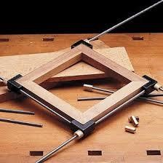
2.2. Структура и подробное описание конкурсного задания.

В таблицу заносится количество и название модулей для выполнения каждой категорией участников, время, отведенное на выполнение задания, описание конечного результата задания по каждому модулю или по заданию в целом.

 | Наименование и  описание модуля |  | День | Врем  я | Результат
Школьни к | Модуль №1. Рама оконная с горизонтальной поперечиной. Разметка  заготовок, формирование шиповых соединений, горизонтальной поперечины, сборка рамы оконной, отделка. |  | 1 день | 3 часа | Изготовлена рама
Студент | Модуль оконная формы.  заготовок, | №1. Рама сложной  Разметка | 1 день | 4 часа | Изготовлена рама
 | формирование шиповых соединений, сборка рамы оконной, отделка.

Специали  ст | Модуль №1. Рама оконная сложной формы. Разметка  заготовок, формирование шиповых соединений, сборка рамы оконной, отделка. | 1 день | 4 часа | Изготовлена рама

Описание:2.3. Последовательность выполнения задания.
1. Подготовка рабочего места:
- расположение инструментов и заготовок в соответствующем порядке;
- проверка соответствия используемого инструмента.
- Изучение конкурсного задания.
Модуль № 1.
- Разметка деталей оконной рамы.
- Торцевание деталей в размер.
- Формирование угловых концевых соединений (шип-паз).
- Сборка насухо.
Передача деталей на оценку экспертам.
- Сборка изделия (склеивание).
- Обработка шлифованием деталей.
Передача изделия на оценку экспертам.
Все технологические процессы по изготовлению изделия производятся исключительно ручным инструментом. Не допускается использование рашпилей, напильников и наждачной бумаги, а также разного рода шаблонов и стусла при формировании шиповых соединений и разделке заготовок.

2.4. 30% изменение конкурсного задания.
- Общие размеры изделия.
- Сечение заготовок.
- Тип и размеры шиповых соединений. 4. Варианты финишной обработки изделия.

Чертежи с 30% изменением заданий для школьников, студентов и специалистов будут предоставлены для ознакомления и изучения за 30 минут до начала соревнований.

Школьники Оконная рама
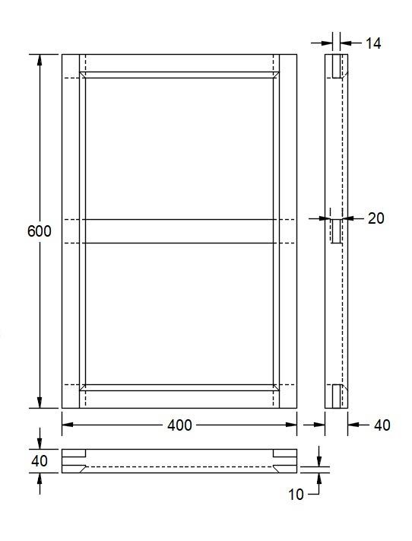

Студенты и Специалисты Рама

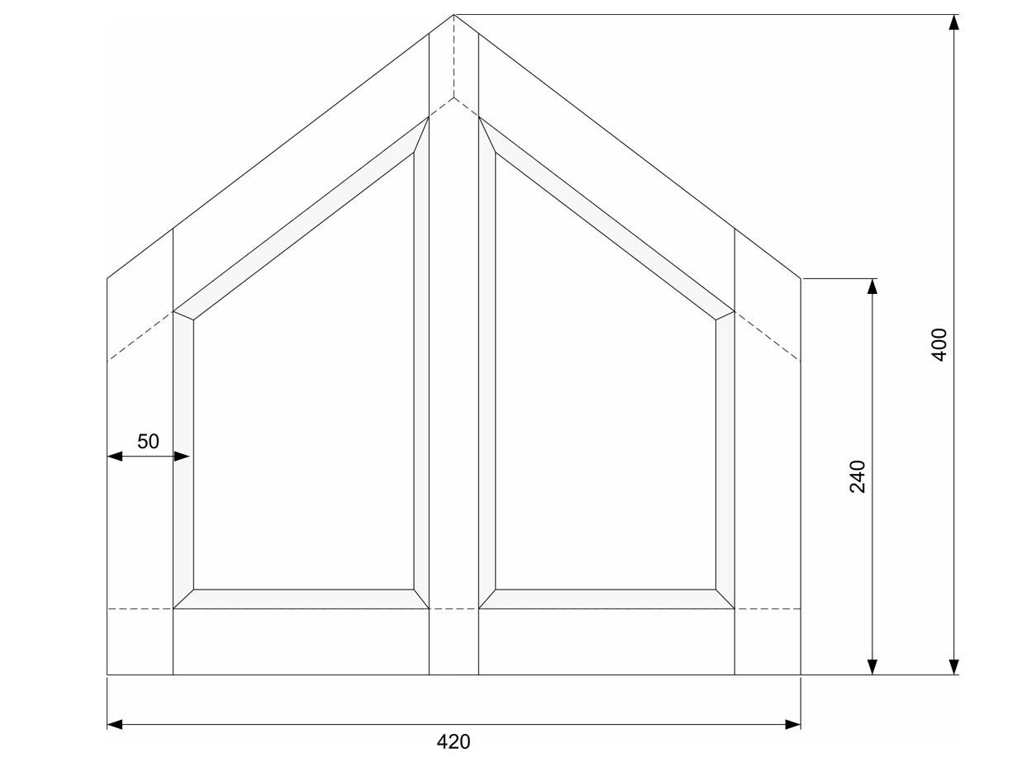

Фаска с лицевой стороны 10 мм под углом 45 градусов снимается рубанком.
Сечение бруска 40 х 50 мм. Толщина шипов 12 мм.
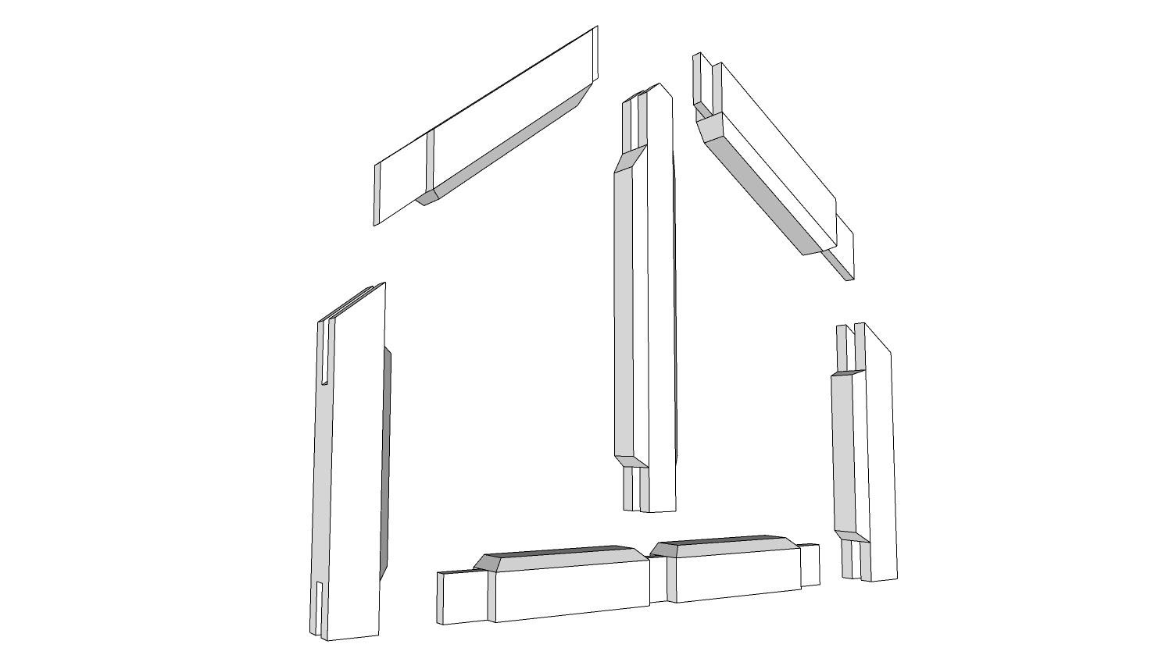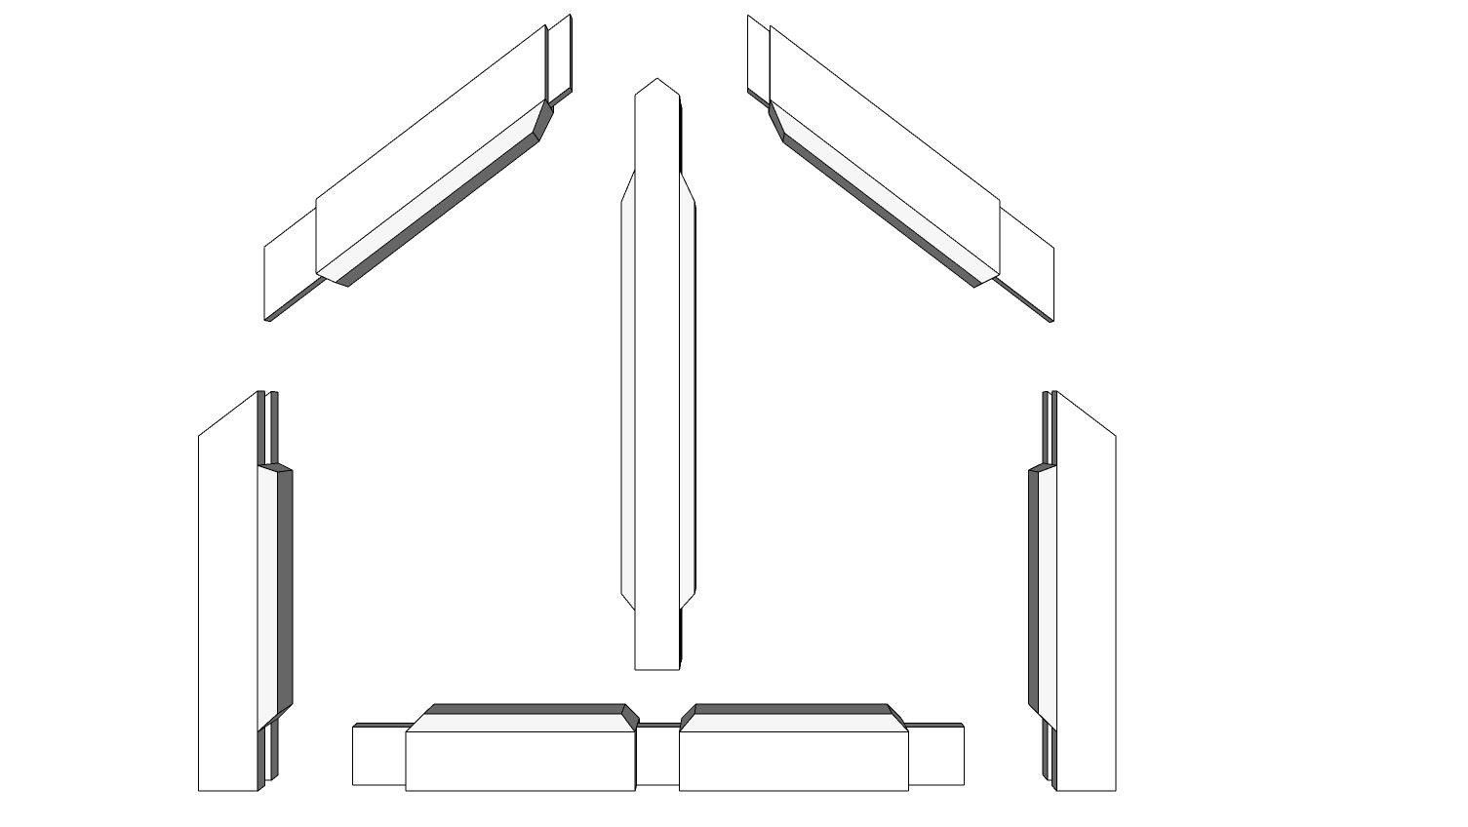

2.5. Критерии оценки выполнения задания

Критерии для Школьников, Студентов и Специалистов.
№ | Критерий | Макс. балл | Балл. | Оценка.
Субъективная оценка. (качество)
Качество шиповых соединений. |  | 20

Объективная оценка.
Зазоры. |  | 40
Линейные размеры. |  | 30
Финишная отделка |  | 10
 | Итого: | 100
 | Не соблюдение ТБ. | - 5
 | Замена заготовок. | - 5

3.Перечень используемого оборудования, инструментов и расходных материалов.

 | ОБОРУДОВАНИЕ НА 1-ГО УЧАСТНИКА
№ п/ п | Наименова ние | Фото оборудовани я или  инструмент а, или мебели | Технические характеристики оборудования, инструментов и ссылка на сайт  производителя, поставщика | Ед.  измере ния | Необх одимо е колво
1 | Верстак деревянный 1500*600мм  , с лотком  (пример) | 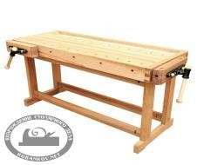 |  | шт | 1/5
2 | Струбцины, комплект из 2 шт.  FSZ 120/2  (пример) | 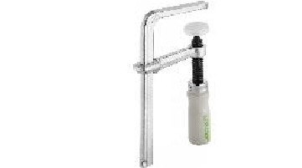 |  | Компле кт из 2 шт | 1/5
3 | Струбцины,  комплект из  2 шт. FSZ 300/2  (пример) | 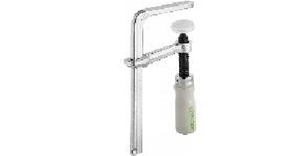 |  | Компле кт из 2 шт | 1/5

4 | башмачок  +  наждачная бумага  зернистости не более 240. |  |  | Шт. | 1/5
5 | щёткасмётка. |  |  | Шт. | 1/5
РАСХОДНЫЕ МАТЕРИАЛЫ НА 1 УЧАСТНИКА
№ п/ п | Наименова ние | Фото расходных материалов | Технические характеристики оборудования, инструментов и ссылка на сайт  производителя, поставщика | Ед.  измере ния | Необх одимо е колво
1 | Брусок  (школьники) |  | Сосна 40 х 40 х 1300 мм | Шт | 2
2 | Брусок (студенты и специалист ы) |  | Сосна 40 х 50 х 1300 мм | Шт | 2
РАСХОДНЫЕ МАТЕРИАЛЫ, ОБОРУДОВАНИЕ И ИНСТРУМЕНТЫ, КОТОРЫЕ УЧАСТНИКИ ДОЛЖНЫ ИМЕТЬ ПРИ СЕБЕ (при необходимости)
1 | спецодежда |  |  | Шт. | 1
2 | Защитные очки. | 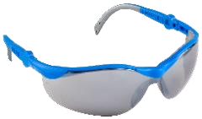 |  | Шт. | 1
3 | Специальна  я обувь (200  Дж) | 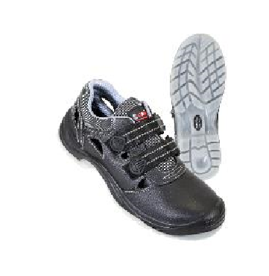 |  | пара | 1

4 | Наушники защитные. | 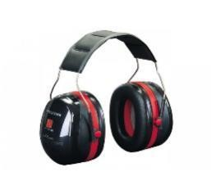 |  | Шт. | 1
5 | Угломер. | 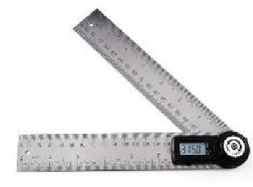 | На усмотрение участника. | Шт. | 1
6 | ножовка со  средним или мелким зубом. | 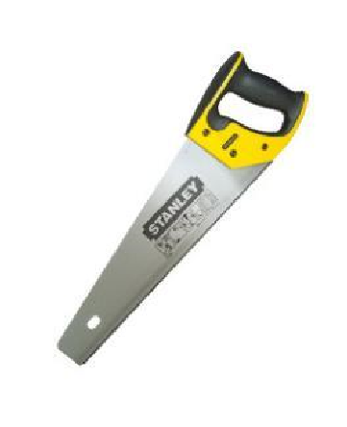 | На усмотрение участника. | Шт. | 1
7 | набор  стамесок разных размеров | 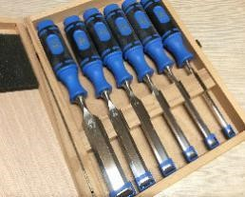 | На усмотрение участника. | Наб | 1
 | киянка  деревянная. | 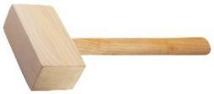 | На усмотрение участника. | Шт. | 1
 | угольник  столярный. | 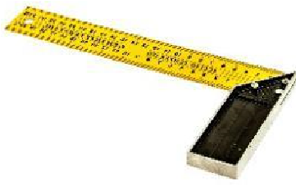 | На усмотрение участника. | Шт. | 1
10 | Малка. | 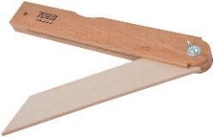 | На усмотрение участника. | Шт. | 1
11 | линейка  металлическ ая 300-500 мм. | 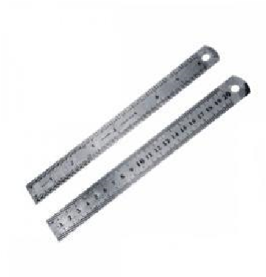 | На усмотрение участника. | Шт. | 1
12 | Рулетка. | 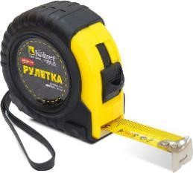 | На усмотрение участника. | Шт. | 1
13 | карандаш  простой. | 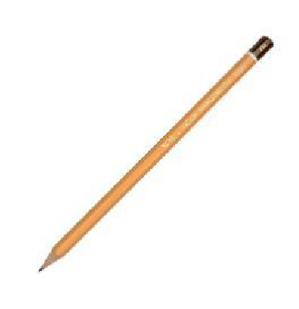 | На усмотрение участника. | Шт. | 1

14 | Рейсмус | 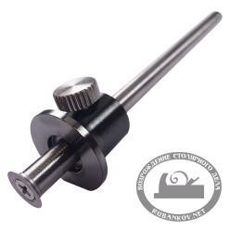 | На усмотрение участника. | Шт. | 1
15 | Рубанок |  |  | шт | 1
РАСХОДНЫ |  | Е МАТЕРИАЛ | Ы И ОБОРУДОВАНИЕ, ЗАПРЕЩЕННЫЕ НА ПЛОЩАДКЕ
 |  | По соглас | ованию с главным экспертом
ОБОРУ |  | ДОВАНИЕ Н | А 1-ГО ЭКСПЕРТА (при необходимости)
№ п/ п | Наименова ние | Фото необходимог о  оборудовани я или  инструмент а, или мебели | Технические характеристики оборудования, инструментов и ссылка на сайт  производителя, поставщика | Ед.  измере ния | Необх одимо е колво
1 | Стол офисный | 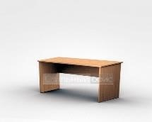 | 1400х600х750 | Шт. | 3
2 | Стул посетителя офисный | 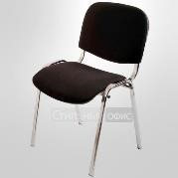 | Размеры: 55х80 | Шт. | 8
РАСХОД |  | НЫЕ МАТЕР | ИАЛЫ НА 1 Эксперта (при необходимости)
№ п/ п | Наименова ние | Фото расходных материалов | Технические характеристики оборудования, инструментов и ссылка на сайт  производителя, поставщика | Ед.  измере ния | Необх одимо е колво
1 | Ручка+бума га А4. | 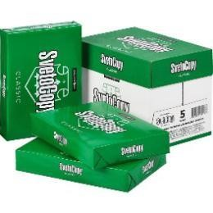 | https://yandex.ru/search/?text=%  D0%91%D1%83%D0%BC%D0  %B0%D0%B3%D0%B0%20%D  0%90%204%20%D1%84%D0%  BE%D1%82%D0%BE&lr=10735  &clid=2233627 | Шт.
ОБЩАЯ |  | ИНФРАСТРУ | КТУРА КОНКУРСНОЙ ПЛОЩАДКИ (при необходимости)
№ п/ п | Наименова ние | Фото необходимог о  оборудовани я, средства | Технические характеристики оборудования, инструментов и ссылка на сайт  производителя, поставщика | Ед.  измере ния | Необх одимо е колво

 |  | индивидуал ьной защиты
1 | Порошковы  й  огнетушите ль ОП-4 | 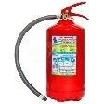 | Класс В - 55 В Класс А - 2 А | Шт. | 1
КОМНАТА УЧАСТНИКОВ (при необходимости)
№ п/ п | Наименова ние | Фото необходимог о  оборудовани я или  инструмент а, или  мебели, или расходных материалов | Технические характеристики оборудования, инструментов и ссылка на сайт  производителя, поставщика | Ед.  измере ния | Необх одимо е колво
1 | Стол офисный |  | 1400х600х750 | Шт. | 1
2 | Стул посетителя офисный |  | Размеры: 55х80 | Шт. | 10
ДОПОЛНИТЕЛЬНЫЕ ТРЕБОВАНИЯ К ПЛОЩАДКЕ/КОММЕНТАРИИ
№ п/ п | Наименова ние | Наименован  ие  необходимог о  оборудовани я или  инструмент а, или мебели | Технические характеристики оборудования, инструментов и ссылка на сайт  производителя, поставщика | Ед.  измере ния | Необх одимо е колво
1 | Кулер для воды |  | настольный без охлаждения | Шт. | 1
2 | Розетка 220 V | 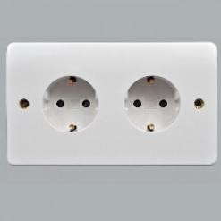 | двойная розетка мощность. 220 V. Электроинструмент 3 кВт на двойную розетку. | Шт. | 11

- Минимальные требования к оснащению рабочих мест с учётом основных нозологий.

Виды нозологий. | Площад ь, м.кв. | Ширина прохода между рабочими местами, м. | Специализированное оборудование, количество.*
Рабочее место участника с нарушением слуха | 3 м.кв. | 2 м. | Для слабослышащих участников можно предусмотреть звукоусиливающую аппаратуру, телефон громкоговорящий акустическая система, информационная индукционная система, индивидуальные наушники.
Рабочее место участника с нарушением ОДА | 3 м.кв. | 2 м. | Оснащение (оборудование) специального рабочего места оборудованием, обеспечивающим реализацию эргономических принципов; предполагает увеличение размера зоны на одно место с учетом подъезда и разворота кресла-коляски, увеличения ширины прохода между рядами столов.
Рабочее место участника с соматически ми заболевания ми | 3 м.кв. | 2 м. | Специальные требования к условиям труда инвалидов вследствие заболеваний сердечнососудистой системы, а также инвалиды вследствие других соматических заболеваний условия труда на рабочих местах должны соответствовать оптимальным и допустимым по микроклиматическим параметрам. На рабочих местах не допускается присутствие вредных химических веществ, включая аллергены, канцерогены, оксиды металлов, аэрозоли преимущественно

фиброгенного действия.
Не допускается наличие тепловых излучений; локальной вибрации, электромагнитных излучений, ультрафиолетовой радиации.
Уровни шума на рабочих местах и освещенность должны соответствовать действующим нормативам.
Использовать столы - с регулируемыми высотой и углом наклона поверхности; стулья (кресла) - с регулируемыми высотой сиденья и положением спинки.
Рабочее место участника с  ментальным  и  нарушениям  и | 3 м.кв. | 2 м. | Специальные требования к условиям труда инвалидов вследствие нервно-психических заболеваний создаются оптимальные и допустимые санитарно-гигиенические условия производственной среды, в том числе: температура воздуха в холодный период года при легкой работе - 21 - 24 °C; при средней тяжести работ - 17 - 20 °C; влажность воздуха в холодный и теплый периоды года 40 - 60 %; отсутствие вредных веществ: аллергенов, канцерогенов, аэрозолей, металлов, оксидов металлов; электромагнитное излучение - не выше ПДУ; шум - не выше ПДУ (до 81 дБА); отсутствие локальной и общей вибрации; отсутствие микроорганизмов, продуктов и препаратов, содержащих живые клетки и споры микроорганизмов, белковые препараты.  Оборудование (технические устройства) должно быть безопасное и комфортное в пользовании (устойчивые
конструкции, прочная установка и фиксация, простой способ пользования без сложных систем включения и выключения, с автоматическим выключением при неполадках; расстановка и расположение, не создающие помех для подхода, пользования, передвижения; расширенные расстояния между столами, мебелью и в то же время не затрудняющие досягаемость; исключение острых выступов, углов, ранящих поверхностей, выступающих крепежных деталей).
Требования к условиям и организации труда на рабочих местах инвалидов вследствие заболеваний нервной системы

- Схема застройки соревновательной площадки для всех категорий участников.

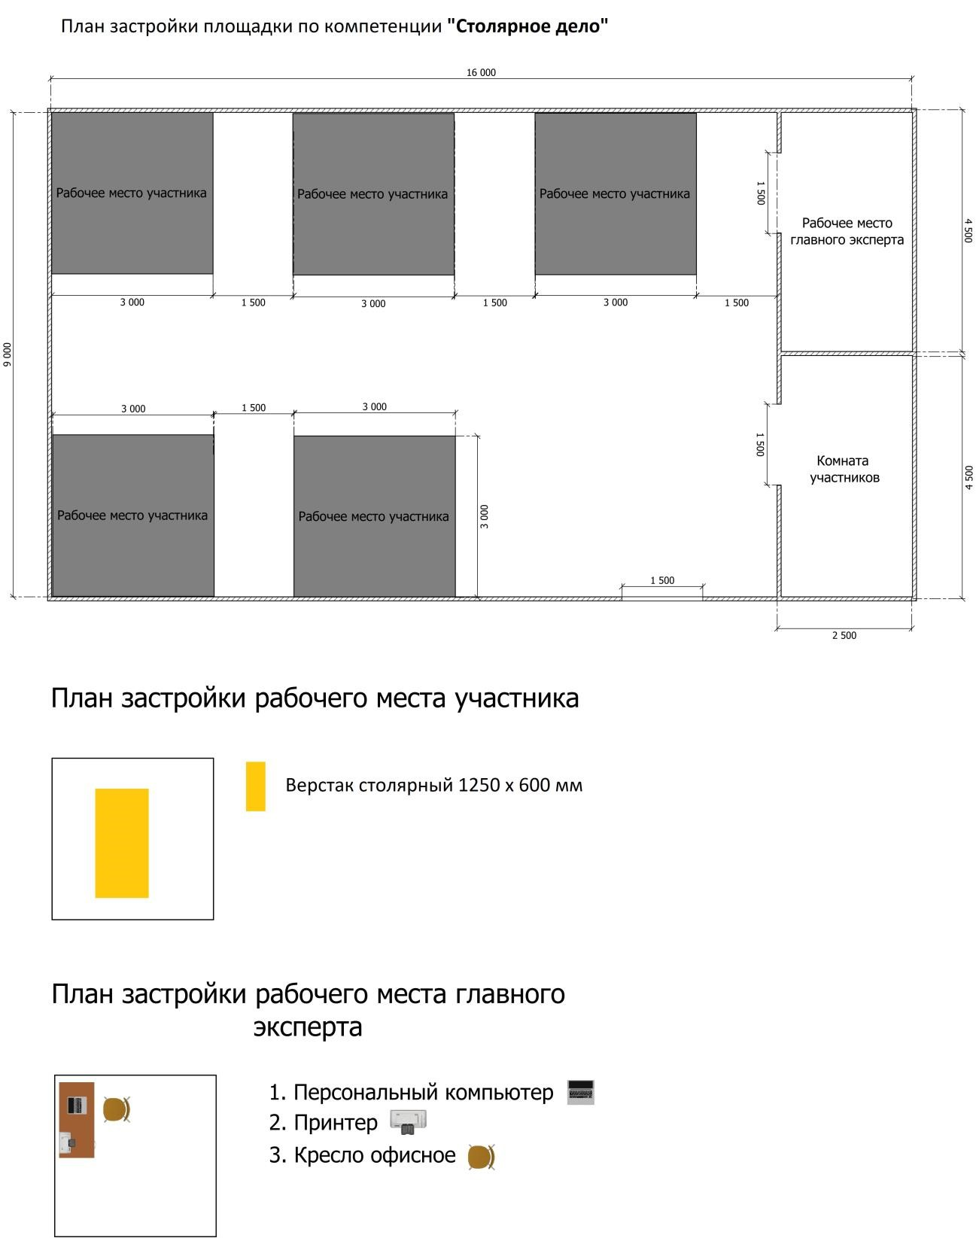

- Площадь 16м*9м. (минимальная)
- 8 двойных розеток мощность. 220 V. Электроинструмент 3 кВт на двойную розетку.
- Подсобное помещение (комната экспертов) 4.5 х 2.5. Двойная розетка 220 V. Для хранения ценного оборудования под ключ. Два стола 70 х 70.

6. Требования охраны труда и техники безопасности

Во время проведения соревнования необходимо соблюдать настоящую инструкцию, правила эксплуатации оборудования, механизмов и инструментов, не подвергать их механическим ударам, не допускать падений. При работе участник обязан: поддерживать порядок и чистоту на своем рабочем месте;

рабочий инструмент располагать таким образом, чтобы исключалась

возможность его скатывания или падения; выполнять работу только исправным, хорошо заточенным

инструментом; использовать защитные очки при работе инструментом ударного

действия; прочно закреплять обрабатываемую деталь в тисках при ручной

резке древесины ножовкой; использовать для работы лучковую пилу с хорошо разведенным полотном и надежно закрепленным шнуром, обеспечивающим

необходимое его натяжение; при запиливании материала ножовкой применять направитель

для опоры полотна инструмента; технологические операции (пиление, обтесывание, долбление и т.п.) выполнять на верстаке в установленных местах, используя специальные упоры и приспособления; очищать струги (рубанок, фуганок, и. т.п.) от стружки

деревянными клиньями, а не руками; использовать рабочий инструмент только по прямому

назначению;

Участникам запрещается:
допускать скапливание посторонних предметов на рабочих

местах; захламлять верстаки отходами и стружкой; сдувать стружку и опилки ртом или убирать их руками; производить уборку над и под работающим оборудованием или в

непосредственной близости от движущихся механизмов; вытирать рубильники и другие выключатели тока; собирать в один ящик тряпки, отходы бумаги и промасленной

ветоши; очищать струги (рубанок, фуганок, и. т.п.) от стружки руками; выносить с площадки проведения соревнования и вносить в нее любые предметы, приборы и оборудование без согласования с экспертом (иного ответственного лица).

Обо всех неполадках в работе оборудования и механизмов необходимо ставить в известность эксперта (иного ответственного лица).

ТРЕБОВАНИЯ БЕЗОПАСНОСТИ В АВАРИЙНЫХ СИТУАЦИЯХ

При возникновении чрезвычайной ситуации (появлении посторонних запахов, задымлении, возгорании), обнаружении обрыва проводов питания или нарушения целости их изоляции, неисправности заземления и других повреждений электрооборудования, появления запаха гари, посторонних звуков в работе оборудования и механизмов, немедленно прекратить работу, сообщить об этом эксперту (иному ответственному лицу) и действовать в соответствии с его указаниями.
При получении травмы сообщить об этом эксперту (иному ответственному лицу).
При необходимости помочь эксперту (иному ответственному лицу) оказать пострадавшему первую помощь и оказать содействие в его отправке в ближайшее лечебное учреждение.

ТРЕБОВАНИЯ БЕЗОПАСНОСТИ ПО ОКОНЧАНИИ
СОРЕВНОВАНИЯ
Привести в порядок рабочее место только при отключении всех токонесущих устройств.
Привести в порядок использованное оборудование и приспособления.
Стружку и опилки с рабочего места убрать с помощью щетки.
Убрать в отведенное место инструменты.
Тщательно вымыть руки с мылом.
При обнаружении неисправности оборудования, приспособлений и инструментов проинформировать об этом эксперта (иное ответственное лицо). С его разрешения организованно покинуть площадку проведения соревнования.

Разработчик: Агарунов Дмитрий Годович. 8(916)756-14-92
dimpluss@mail.ru

